D A N Z A S P R E M E M B E
»MALI PROSTOVOLJCI SMO,DOBRO VOLJO ŠIRIMO«

Z obeležitvijo Dneva za spremembe smo pričeli dne 15.3.2024 ob 9.30 uri. Najprej smo imeli uvodni pozdrav. Sledila je kratka predstavitev MALI PROSTOVOLJEC - Vrtec Mavrica Izola. Naše vodilo oziroma rdeča nit je MEDGENERACIJSKO POVEZOVANJE. Učiti se in negovati PRIJAZNOST, STRPNOST, ČUJEČNOST ob medgeneracijskem prepletanju (starejši - mlajši ).
Ob prepletanju generacij je povezava tudi tradicija- kako so včasih živeli in kaj so počeli naši nonoti in none. Zato smo povabili DRUŠTVO ANBOT iz Pirana. Društvo je bogato s tradicijo iz časov, ko so žene kuhale vso domačo hrano, same so si šivale oblačila, otrokom se je izdelovalo igrače; skratka vse kar so potrebovali na domovih so moži in žene sami izdelali ( stara ročna obrt- pletenje košar ).
Tudi za današnji obisk so se članice društva preoblekle v oblačila, katera so žene včasih nosile. Otrokom so na delavnici prikazale kako se iz papirja zguba otroški pripomoček (barčica ), kako se pripravi sol z zelišči (za sprostitev telesa in duha) in kot zadnje, kako se naredi viseči mobile iz lovorjevih listov (uporaba pri kuhanju ali za v omare).
Otroci so bili strpni, ko so čakali vrsto, prijazno so poklepetali z našimi članicami DRUŠTVA ANBOT PIRAN. Ustvarili smo prijetno vzdušje in ga začinili z zaključnim plesom in sicer z rajalnim plesom- pesmijo BELA,BELA LILIJA in RDEČI, RDEČI TULIPAN. Po aktivnih delavnicah je bilo prijetno, da smo sklenili krog in zapeli, zaplesali ter se tudi nasmejali. Lepo je bilo, še se bomo srečali.
Zahvaljujemo se DRUŠTVU ANBOT iz Pirana – Tanja, Mirjam, Ivica, Gracijela, Zmaga, Vesna, Tončka; NAŠIM MALIM PROSTOVOLJCEM - Vrtec Mavrica Izola; strokovnim delavkam Niki, Tini, Kim, Iris, Maji, Neli; 2.paviljonu in 4.paviljonu ter naši ravnateljici Martini.
Posebna zahvala naši sodelavki Majdi, katera nam je zašila vrečke za naša zelišča s soljo.
Za konec hvala SLOVENSKI FILANTROPIJI PROSTOVOLJSTVA – DAN ZA SPREMEMBE, katera nam omogoča, da smo slišani in videni.

- DELAVNICA
(4. PAVILJON IN SKUPINA SLONČKI IZ ENOTE LIVADE)

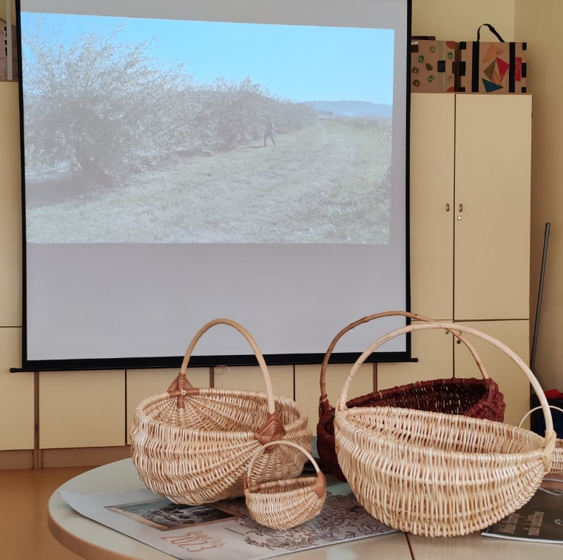

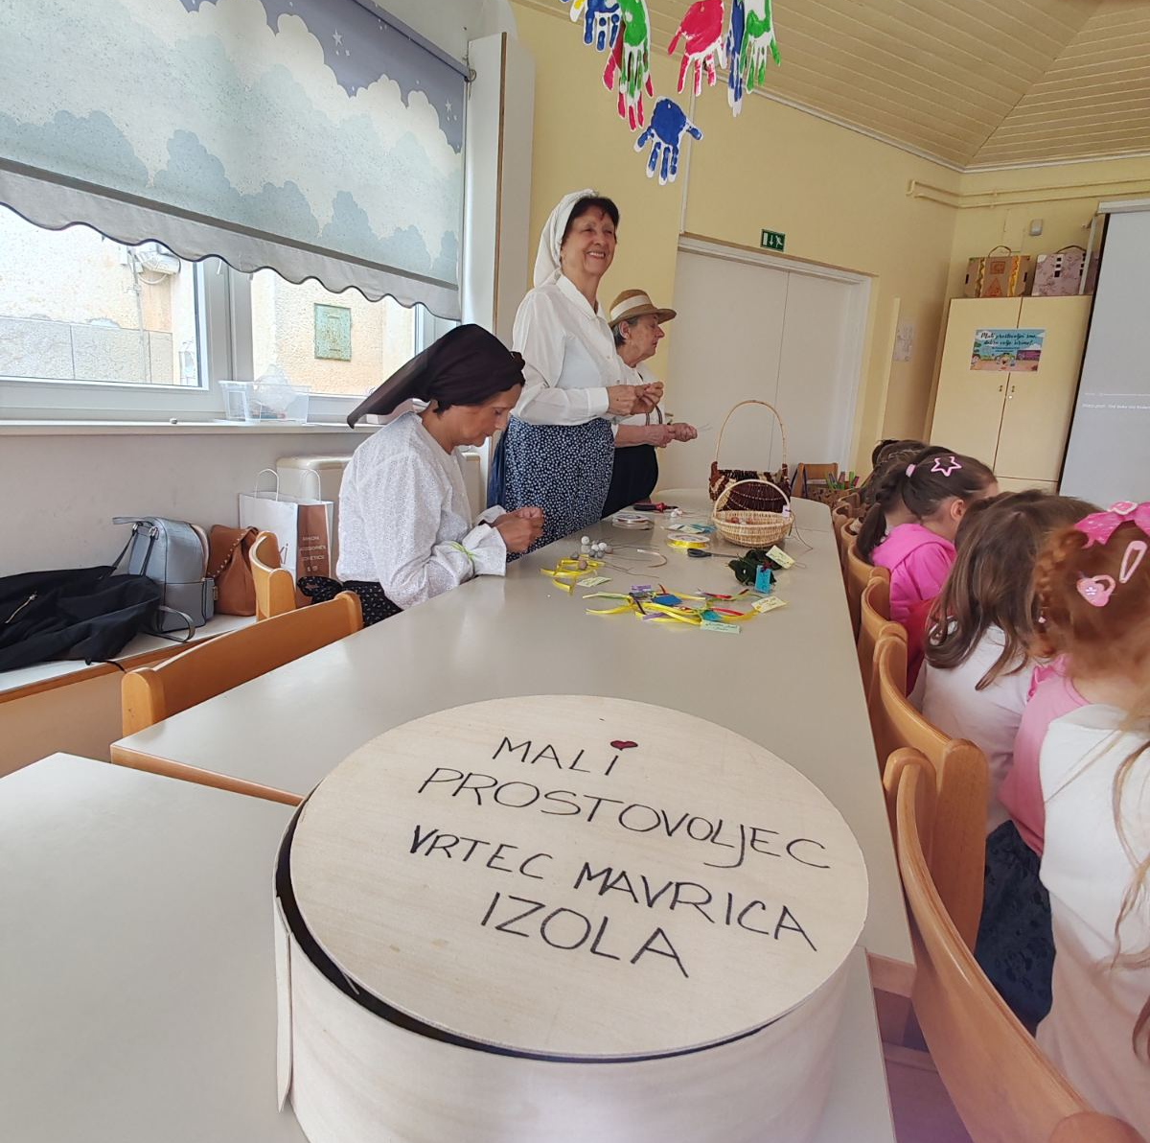

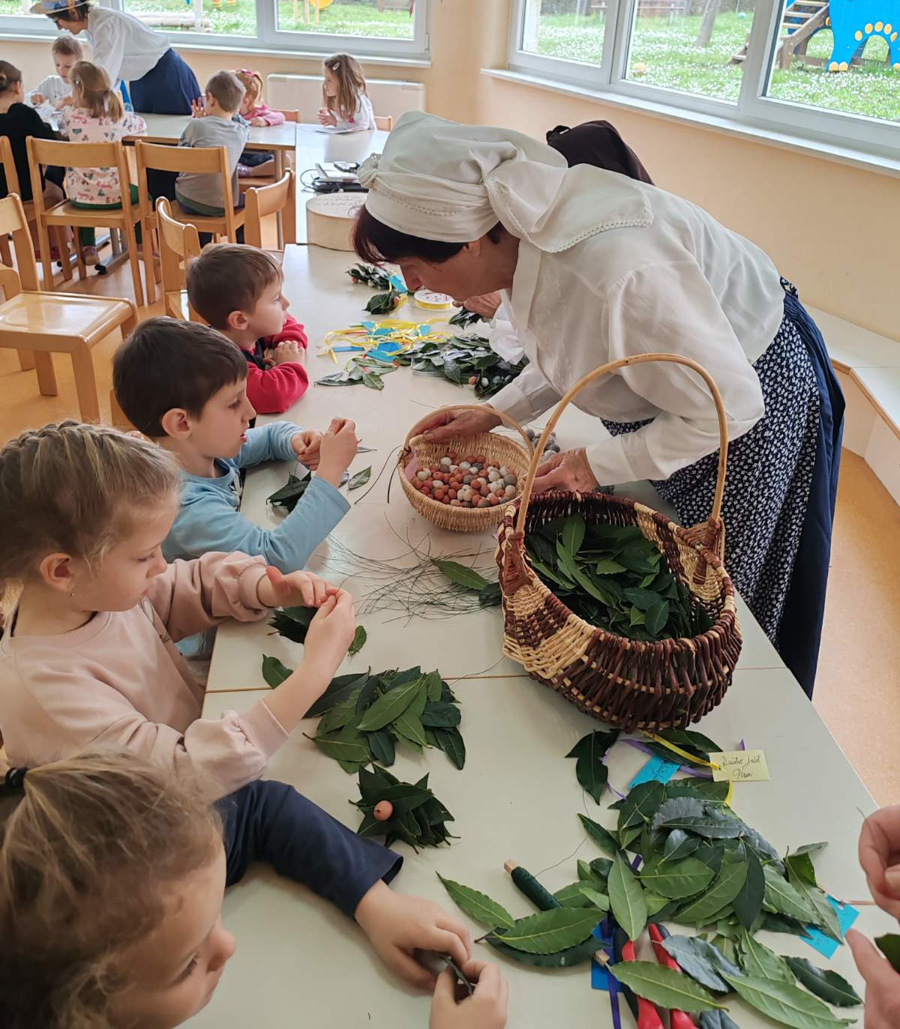

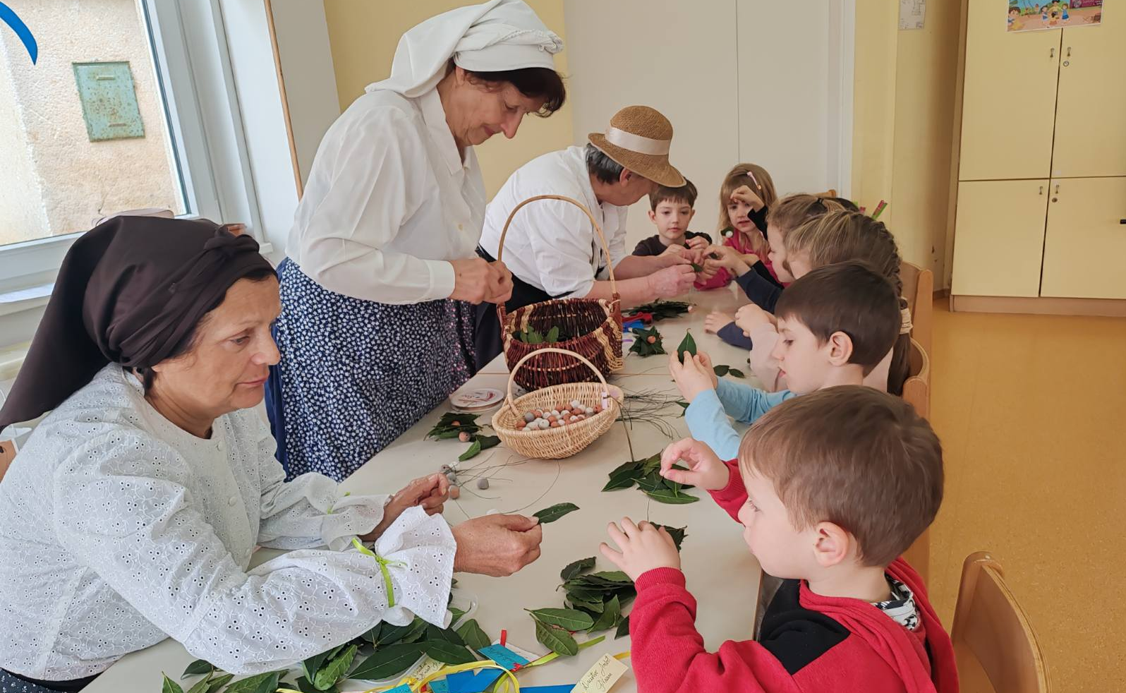

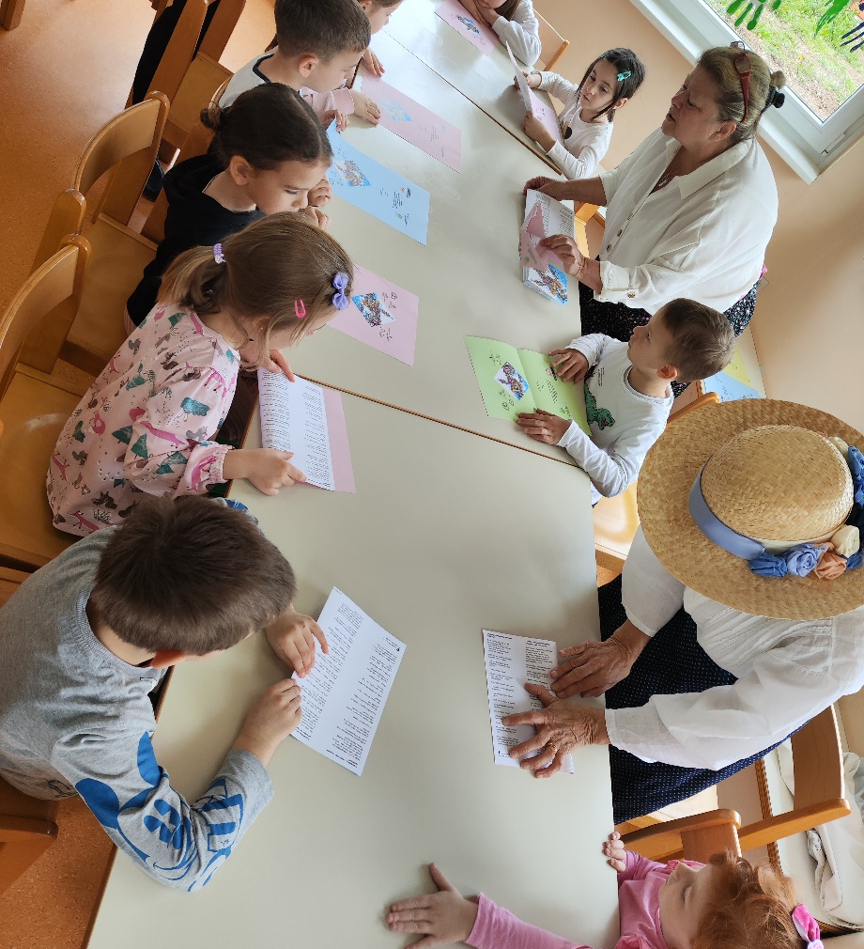
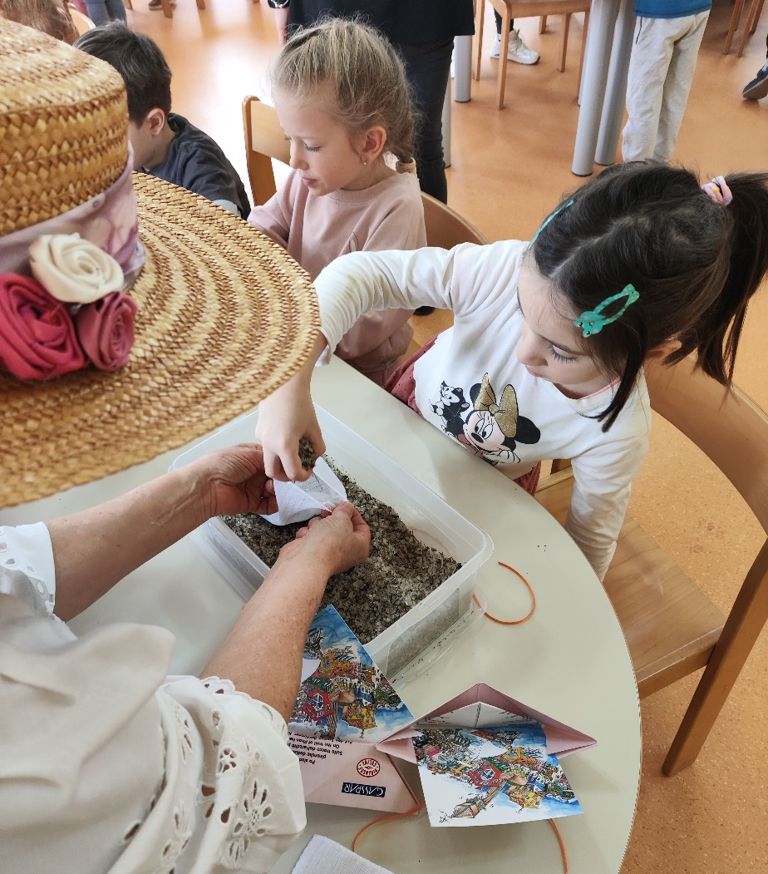
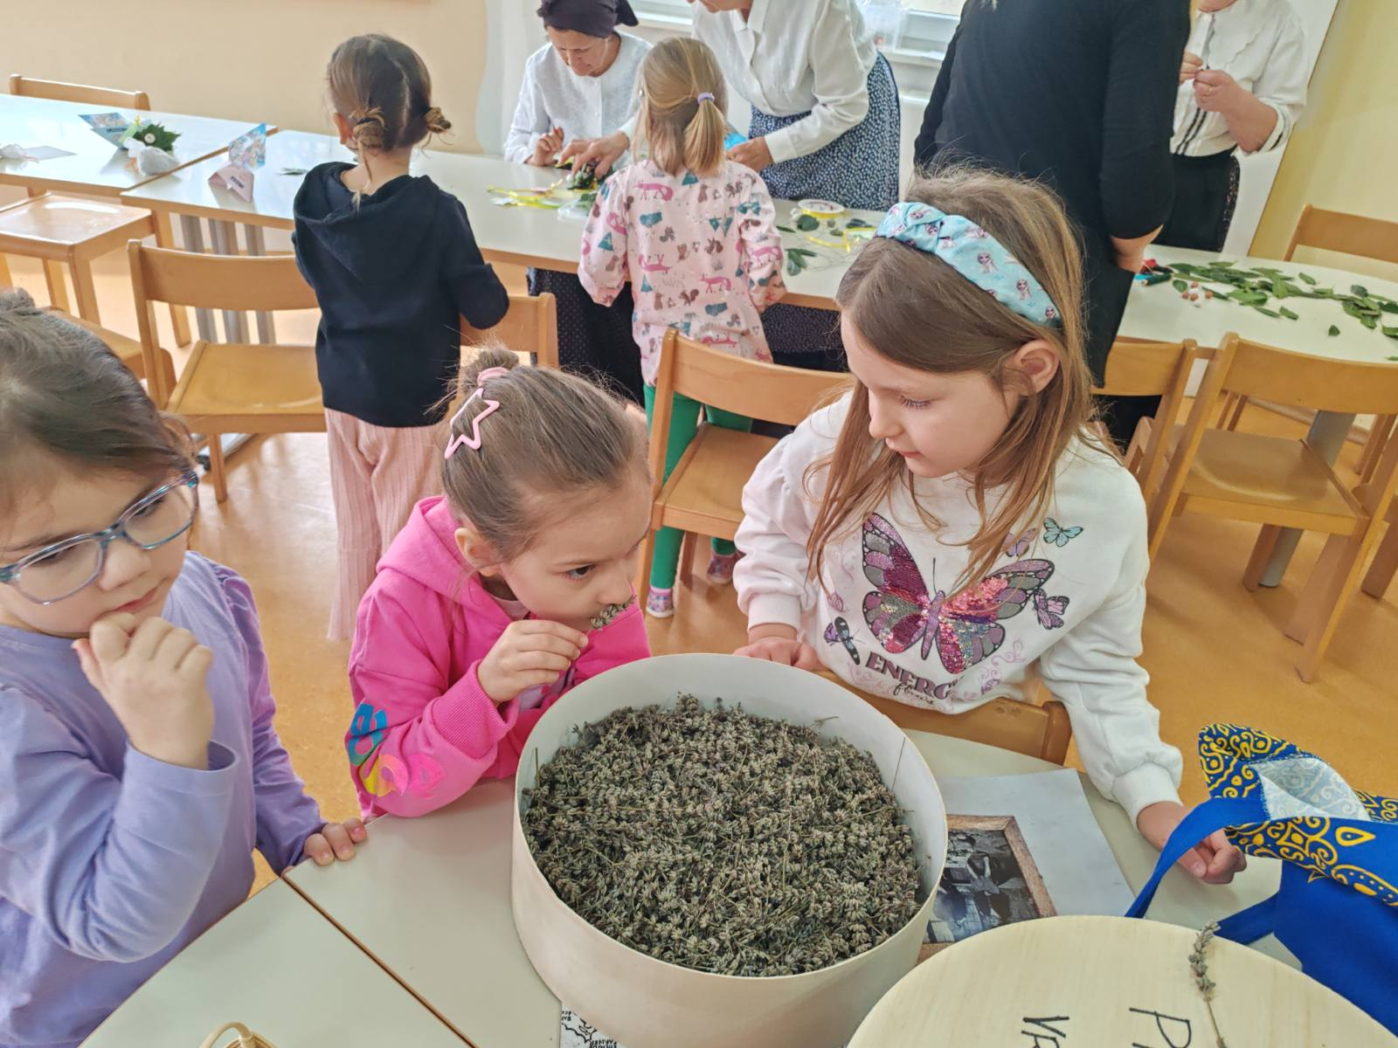

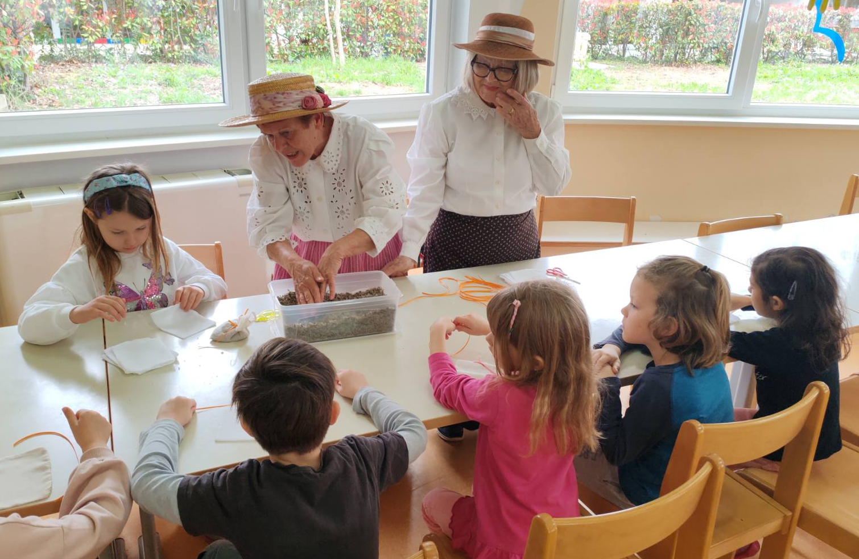
2.DELAVNICA
(2.PAVILJON)

